CAPITULO XI
DEFINICIÓN, REGÍMENES Y TIPOS DE
TASAS DE INTERÉS
11.1 ANTECEDENTES: EL INTERÉS, PROTAGONISTA PRINCIPAL EN EL
ENDEUDAMIENTO
El fenómeno del préstamo de dinero a una tasa de interés fue una práctica
común en los más remotos pueblos de la antigüedad. Si nos remontamos en el
tiempo, encontramos referencias históricas que datan de hace 4,500 años.
La Biblia en el Éxodo presenta dos versículos alusivos, el 22 y el 25 con el
siguiente pasaje:
"Si dieras a mi pueblo dinero en préstamo al pobre que está contigo, no te
portarás con él como logrero, ni le impondrás usura".
Aristóteles, cuya influencia sobre el pensamiento medioeval fue notoria,
condenó la tasa de interés como la peor forma de ganar dinero, pues
consideraba a la moneda como algo estéril, cuya única utilidad era permitir el
cambio de bienes.
Todo esto creó en gran parte un prejuicio de origen religioso y su vigencia fue
duramente criticada a través del tiempo. Para Santo Tomás de Aquino el cobro
de la tasa de interés era ilícito e injusto, ya que era un adicional al monto que
correspondía a la venta del tiempo y equivalía a vender dos veces la misma
cosa.
Así, pues, el interés no fue siempre reconocido como un hecho legal. Es más,
durante la Edad Media el cobro de intereses por un préstamo era considerado
pecaminoso e inmoral por la filosofía dominante.
Posteriormente, y a medida que el dinero se acumulaba en manos de los
usureros y prestamistas, quienes financiaban muchas actividades comerciales
e industriales, la filosofía tuvo que dar paso a los hechos y se empezó a
aceptar como lícito el cobro de un precio por el uso del dinero.
Cuestionado desde el punto de vista económico, social y ético, el usurero
individual u organizado ha visto crecer, a través del tiempo, su importancia
conforme las circunstancias así lo han exigido. Su función, aunque criticada por
la voracidad de lucrar con el dinero, es aceptada en la sociedad de hoy como
siempre lo ha sido. De hecho, la existencia del interés es inherente a la propia
naturaleza de los individuos.
1

Cap. XI Definición, regímenes y tipos de tasas de interés
Alejandro Indacochea
En su acepción más simple, el interés es aquel porcentaje que se aplica a un
capital inicial en un tiempo determinado, que convencionalmente se ha
generalizado en un año.
Si se pregunta a cualquier persona qué es lo que prefiere: Un capital "C" hoy, o
el mismo capital "C" de aquí a un año, aunque no haya inflación, la opción
lógica será "hoy”. Así, para los individuos y las empresas hay un valor del
dinero a través del tiempo, el cual corresponde precisamente al concepto de
tasa de interés. Los elementos principales que hacen que uno prefiera un
capital "C" ahora, son las oportunidades de usar ese capital y la incertidumbre
futura. La tasa de interés constituye pues, la variable más sensible e importante
en las finanzas, ya que en las economías desarrolladas ella regula las
cantidades demandadas y ofertadas de dinero y varía de acuerdo a su
abundancia o escasez.
En el contexto latinoamericano, esta tasa usualmente está regulada por la
autoridad monetaria y legislada según los tipos de operaciones activas
(créditos, pagarés, letras) o pasivas (depósitos de ahorro o a plazo) que
generan las diferentes entidades financieras.
En los Estados Unidos, donde la autoridad monetaria no fija la tasa, el mercado
ha impuesto por consenso la llamada Prime Rate (Tasa de Primera Clase)
como patrón de referencia. Es una tasa nominal prácticamente libre de riesgo,
que cobran los principales bancos norteamericanos a sus mejores clientes.
Obviamente, es fluctuante y depende de una serie de variables exógenas.
Similarmente, en Europa es el mercado el que ha establecido la tasa nominal,
conocida como la Libor, que es la tasa preferencial entre los bancos del
mercado de Londres.
La tasa de interés involucra mucho más que el precio del dinero. Es uno de los
patrones referenciales básicos que se considera en la empresa para decidir
sobre los cambios en la política de la misma. La evolución de las finanzas ha
traído como consecuencia la aparición de múltiples modalidades operativas,
resultado de la necesidad de buscar nuevas y mejores formas de
financiamiento. Así, por ejemplo, en la evaluación de proyectos se usa para
juzgar el retorno sobre la inversión; ésta es llamada tasa interna de retorno del
proyecto.
También en la esfera de la evaluación social de proyectos está presente el
concepto de tasa de interés. Al analizar los beneficios y costos de un proyecto
gubernamental, utilizamos una tasa social de descuento, la cual indica cuánto
está dispuesta a sacrificar una comunidad en el presente a cambio de
beneficios futuros.
En este contexto, el análisis de la tasa de interés sé torna fundamental. Este
capítulo pretende revisar los conceptos que es le relacionan estrechamente así
como presentar una serie de casos prácticos que ayuden a su comprensión.
2
Cap. XI Definición, regímenes y tipos de tasas de interés
Alejandro Indacochea
11.2 DEFINICIÓN
El vocablo “Interés" proviene del latín “inter esse" que significa "estar entre".
Tratamos de explicar la idea: si tenemos un capital inicial de 100 unidades
monetarias (um) y al cabo de un tiempo dado tenemos 120 um, lo que está en
medio entre ambas cifras, es la diferencia (20 u.m.), y corresponde
precisamente a los intereses.
El interés es el costo del dinero y su cálculo se fundamenta en:
1. El capital inicial prestado o ahorrado, que financieramente se denomina
valor presente (P)
2. El período o fracción de tiempo (t)
3. La tasa de interés, que es un porcentaje (i)
El costo del dinero puede establecerse por día, por semana, por mes, etc.,
siendo lo más usual que el dinero se preste a una tasa de interés anual.
11.3 REGÍMENES DE INTERESES
A. Interés Simple
En la modalidad de interés simple, el interés de cada período es calculado
siempre en función del capital o monto inicial.
Se tiene:
Interés simple (l) = capital inicial (P) x
tasa de interés (i) x
tiempo (t)
Se llama "monto final” o, financieramente, "valor a futuro” (F) a la suma del
capital inicial y el interés ganado, vale decir:
F = P + I = P (1 + it)
(1)
Por ejemplo, si se pide prestado un capital inicial de 1,000 unidades monetarias
(um) a una tasa de interés del 60% anual o 15% trimestral, el monto de
intereses por pagar en el año es de:
600 unidades monetarias (um)
(1,000 um x.60)
3

Cap. XI Definición, regímenes y tipos de tasas de interés
Alejandro Indacochea
Es decir:
Trimestre
Capital
Inicial
1,000
1,150
1,300
1,450
Intereses
Monto
Final
1,150
1,300
1,450
1,600
1
2
3
4
150
150
150
150
B. Interés Compuesto
Aunque el interés simple es la base de algunas operaciones comerciales, en el
medio financiero es usual pagar intereses sobre el interés y sobre el capital
inicial. Esto constituye el proceso de capitalización denominado “interés
compuesto". Generalmente se establece el interés compuesto como una tasa
anual, la cual puede ser capitalizada en forma continua, diaria, mensual,
bimensual, trimestral o semestral.
Con este esquema, se tiene:
F = P (1 + i)n
Donde:
F = valor futuro o monto final
P = valor presente o capital inicial
n = número de períodos
i
=
tasa de interés por pagar en el período
(2)
Por ejemplo, si se tiene 1,000 um en una cuenta de ahorros al 60%,
capitalizables trimestralmente, ello significa que al final de cada período de tres
meses se abona 60/4% (ó 15.0%), lo cual da efectivamente un 74.90% anual.
Así, el monto de intereses por cobrar en el año es 749 um. Vale decir:
Trimestre
Capital
Inicial
1,000.0
1,150.0
1,322.5
1,520.9
Intereses
Monto
Final
1,150.0
1,322.5
1,520.9
1,749.0
1
2
3
4
150.0
172.5
198.4
228.1
En el Gráfico Nº 11.1 se muestra la comparación del interés simple vs. el
compuesto, donde se puede apreciar el ritmo diferente de crecimiento de las
dos curvas.
4
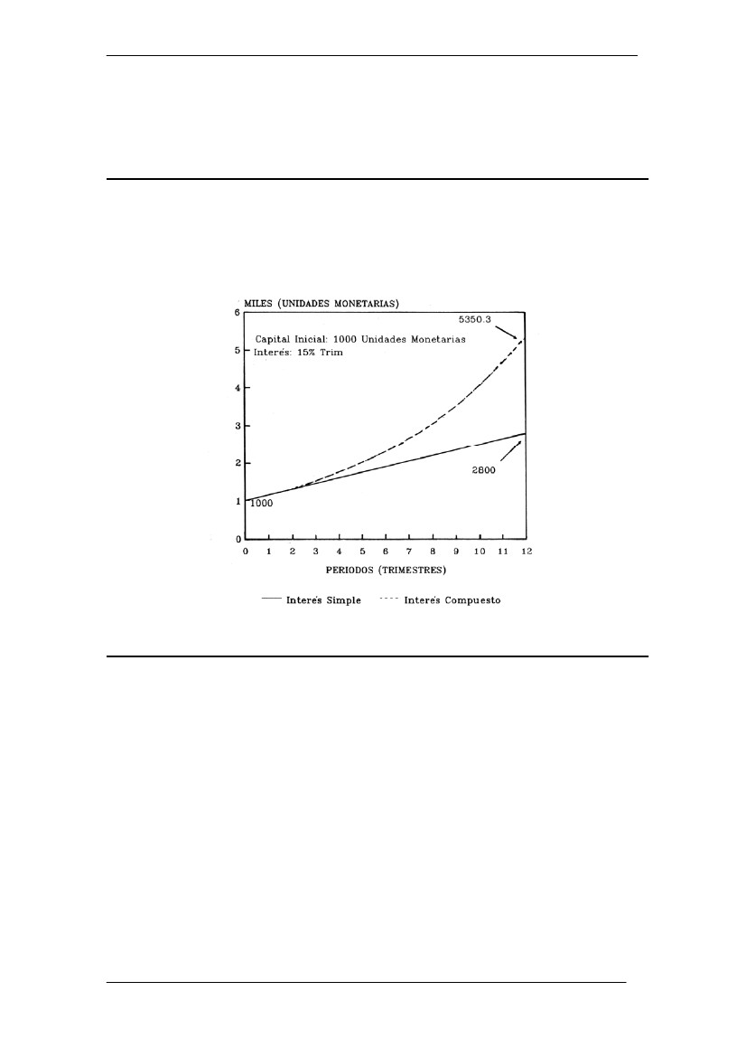
Cap. XI Definición, regímenes y tipos de tasas de interés
Alejandro Indacochea
Es importante tener en cuenta que el interés efectivo anual que resulta bajo la
modalidad del interés compuesto depende del interés por período y del número
de éstos.
Comparativo del Crecimiento
Interés Compuesto
vs Interés Simple
Gráfico Nº 11.1
11.3 TIPOS DE TASAS DE INTERÉS
Hoy en día existe en el medio financiero una gran variedad de intereses:
nominales, adelantados, vencidos, proporcionales, al rebatir, etc. A su vez,
éstos están referidos a distintos períodos, Para una adecuada toma de
decisiones financieras se debe tener en claro todos estos conceptos, a fin de
poderlos llevar a una unidad de medida común en el medio financiero, que
constituye la “tasa efectiva anual”.
A. TASA DE INTERÉS NOMINAL (in):
Es la tasa de interés básica que se nombra o declara en la operación,
independientemente de si ésta se cobra adelantada, vencida, si lleva o no
comisiones y/o impuestos, etc. Este parámetro de referencia está fijado
5
Cap. XI Definición, regímenes y tipos de tasas de interés
Alejandro Indacochea
generalmente por el Banco Central de cada país, y en algunos casos se
modifica por acuerdo interbancario.
B. TASA DE INTERÉS EFECTIVA (ief):
Es aquella que refleja el tiempo en que se pagan los intereses, impuestos,
comisiones y cualquier otro tipo de gastos que la operación implique.
Esta expresa el interés que se obtendrá por una unidad de capital inicial en una
unidad de tiempo, dependiendo de una tasa de interés nominal; el período de
capitalización generalmente no es anual. En la práctica, como la tasa de interés
nominal viene expresada anualmente, la metodología de cálculo utilizada es la
siguiente:
ief +
Donde:
ief = Tasa de interés efectiva anual
in
= Tasa de interés nominal anual dividida entre 100
m = Número de veces al año que se acumula intereses al capital
(capitalizaciones)
En otras palabras, para determinar la tasa de interés efectiva anual,
se determina la tasa de interés proporcional (in/m) referida a la unidad de
(1 + in/m) y se eleva a una potencia de grado igual al número de
capitalizaciones en el año.
Por ejemplo, si se paga una tasa de interés nominal (in) del 60%, capitalizable
mensualmente (m = 12), la tasa de interés efectivamente pagada es:
ief = [(1 + .60/12)12 - 1] x 100,
ief = 75.9%
[(1 + in/m)m – 1] x 100
(3)
En el Gráfico Nº 11.2 se muestra cómo varían los intereses que se perciben en
función de los diferentes períodos de capitalización, para un depósito de 1,000
unidades monetarias colocado en una cuenta de ahorros.
C. TASA DE INTERÉS VENCIDA (iv):
Para muchos autores éste es el único concepto válido de tasa de interés, y se
define por lo que se agrega al capital inicial para formar un monto dado el cabo
de una unidad de tiempo.
6
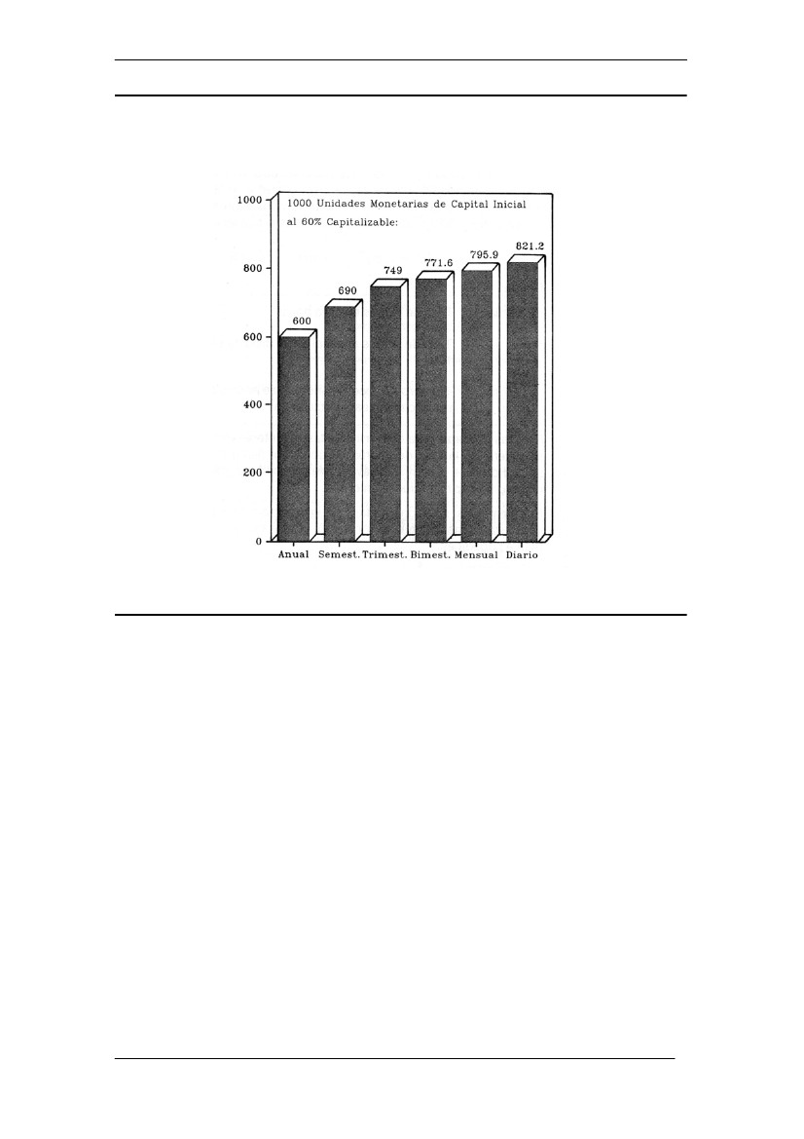
Cap. XI Definición, regímenes y tipos de tasas de interés
Alejandro Indacochea
Interés Compuesto
Gráfico Nº 11.2
Por ejemplo, si se nos presta 100 unidades monetarias (um) al 40%, al cabo
del año tenemos que devolver 140 um. Esto corresponde a 100 unidades
monetarias (um) de capital y 40 unidades monetarias (um) de intereses.
D. TASA DE INTERÉS ADELANTADA 0 DESCUENTO (d):
Es lo que se deduce de cada unidad monetaria (um) de monto final para
calcular un capital inicial. No considera el préstamo inicial como un capital final
al cual se le descuentan los intereses, sino como un capital inicial cuyo valor,
incluidos los intereses, será el capital final.
Así, tenemos:
iv
=
d
--------- x 100
1-d
(4)
7
Cap. XI Definición, regímenes y tipos de tasas de interés
Alejandro Indacochea
Donde:
iv =
d=
tasa de interés vencida (verdadera) anual
tasa de interés adelantada o descuento anual dividido entre 100
Veamos el mismo ejemplo anterior, pero con la práctica de cobrar el 40% por
anticipado.
En este caso, el monto que se nos presta realmente es 60 um (100 um - 40
um); y lo efectivamente cobrado es 40 um sobre 60 um, es decir, un 67%.
De otra manera:
.40
= --------- x 100 = 67%
1-.40
iv
En esta modalidad, se reduce la disponibilidad de dinero del usuario, se le
obliga a pedir más dinero prestado siendo el interés cobrado mayor.
Asimismo, de la expresión (4) se puede despejar la tasa de interés adelantada
o descuento, en función de una tasa de interés vencida (iv), es decir:
iv1
d = ---------- = 1 - -----------
1 + iv1 + iv
(5)
E. TASA DE INTERÉS PROPORCIONAL (ip):
Es la tasa de interés que corresponde a diferentes fracciones de tiempo
(generalmente períodos menores de un año), con los cuales es directamente
proporcional.
La tasa de interés proporcional se determina simplemente dividiendo la tasa
anual por el número de subperíodos que hay en el año. Por ejemplo, si la tasa
de interés nominal anual (in) es 60%, entonces su tasa de interés proporcional
mensual (ip) es 60/12 = 15%.
Por ende:
ip = (in/m) x 100
Donde:
Ip
in
m
=
=
=
tasa de interés proporcional correspondiente al período del
del año.
tasa de interés nominal anual dividida entre 100
número de períodos al año
8
Cap. XI Definición, regímenes y tipos de tasas de interés
Alejandro Indacochea
Ahora bien, al analizar la tasa de interés proporcional se obtiene una tasa
efectiva mayor.
En el ejemplo anterior se ve que la tasa de interés proporcional mensual del 5%
equivale a:
ief =
ief =
[( 1 + m )12 - 1] x 100
[( 1 + 0.05)12] x 100 = 79.5%
Tal como se ve, este resultado es diferente de la tasa de interés nominal anual
del 60%.
F. TASA DE INTERÉS EQUIVALENTE (ie):
Dos o más tasas de interés son equivalentes cuando capitalizándose en
períodos distintos, generalmente menores de un año, el monto final obtenido en
igual tiempo es el mismo.
Por ejemplo, sí la tasa de interés nominal anual (in) es 60%, su tasa de interés
equivalente mensual (ie) es 4%. Del mismo modo, para una tasa de interés
mensual del 5%, la tasa de interés equivalente anual es 80%; a ésta se le
denomina tasa de interés efectiva anual.
Por tanto:
ie (año) + 1 = [1 + ie (mes)]12
Donde:
ie (año) =
ie (mes) =
tasa de interés equivalente anual o efectiva anual dividida
entre 100
tasa de interés equivalente mensual dividida entre 100
En los medios financieros es usual asumir la tasa de interés proporcional como
equivalente, Esta aproximación resultaba correcta cuando las tasas de interés
a nivel mundial eran bajas. Más, en la actualidad, con la inflación imperante,
las tasas de interés son elevadas y la diferencia resulta significativa, siendo la
distorsión mayor.
G. TASA DE INTERÉS AL REBATIR:
Es una tasa de interés simple que se cobra sobre los saldos de la deuda
pendiente.
Por ejemplo, si tenemos una deuda de 10'000 unidades monetarias (um), al
75%, pagadera en ocho cuotas trimestrales, en el primer trimestre el pago por
concepto de intereses asciende a 1'875 unidades monetarias (um) (18.75% de
9
Cap. XI Definición, regímenes y tipos de tasas de interés
Alejandro Indacochea
10'000 unidades monetarias (um)). En el segundo, la deuda pendiente es
8’750 unidades monetarias (um) (se amortiza 1/8 de la deuda- 1’250 unidades
monetarias (um). Los intereses son: 1’641 unidades monetarias (um) (18.75%
de 8’750 unidades monetarias (um)) y así se procede sucesivamente.
Para ilustrar el ejemplo, véase el Cuadro Nº 13.1 (Programa de amortización,
Plan de cuotas decrecientes).
H. TASA DE INTERÉS REAL (i):
Todos los conceptos anteriores de tasas de interés dejan de lado la inflación;
es decir, consideran sólo el valor nominal e ignoran el valor real de la moneda.
La tasa de interés real es la tasa de interés efectiva corregida con la tasa de
inflación, y mide la discrepancia entre ambas.
El propósito es separar de la tasa de interés efectiva el efecto de la variación
del poder adquisitivo interno de la moneda o, lo que es lo mismo, expresar la
tasa efectiva en valores propios del momento en que se inició la operación.
La fórmula para la obtención de la tasa de interés real es:
ief - ϕ
i = -------------- x 100
1+ϕ
Donde:
i
=
tasa de interés real anual
íef = tasa de interés efectiva anual dividida entre 100
ϕ =
tasa de inflación anual dividida entre 100. La inflación puede ser
una variable de dos tipos:
Ex-post:
Después de que sucedió (a posteriori); dato que
sirve para encontrar el costo real de una operación
financiera, una vez efectuada.
Antes de que suceda(a priori); como elemento para
la toma de decisiones, la inflación tendrá que ser una
variable estimada, con la consiguiente incertidumbre
de su cumplimiento.
Ex-ante:
Como se puede apreciar, se debe llegar a la tasa real de interés luego de haber
realizado los ajustes de las prácticas de los intermediarios financieros. No
obstante, en la mayoría de la literatura sobre el tema y en los trabajos de
campo realizados, generalmente se la determina corrigiendo la tasa nominal
sólo del efecto inflación esta práctica puede deberse a la necesidad de
10
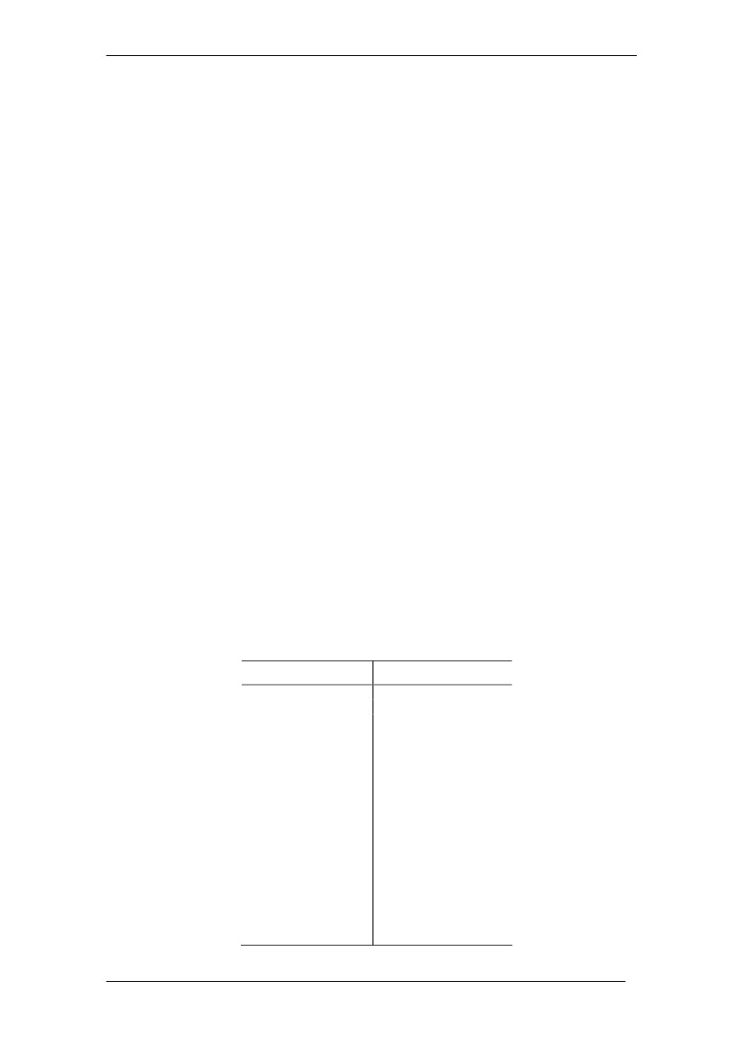
Cap. XI Definición, regímenes y tipos de tasas de interés
Alejandro Indacochea
simplificar los desarrollos y los cálculos pero conduce, en nuestra apreciación,
a la determinación de una cifra que no expresa el correcto valor de la tasa real.
Ilustrando lo anterior con un ejemplo, se tiene dos opciones de financiamiento:
-
Un préstamo reajustable en función de la inflación (índice de precios
del consumidor IPC), a una tasa de interés efectiva anual del 21 %
vencida.
Un préstamo no reajustable, a una tasa de interés efectiva anual del
80% vencida.
-
Al elegir entre fuentes alternativas de financiamiento con distinto origen, es
necesario homogenizar las tasas para hacer una elección correcta. El interés
real de la primera es del 21%, ya que está expresado en unidades monetarias
del mismo poder adquisitivo. Para calcular el interés real del préstamo no
reajustable, es necesario estimar la inflación para el año y aplicar la expresión
anterior. Así:
ief - ϕ
i = -------------- x 100
1+ϕ
Donde:
i = tasa de interés
ief = tasa de interés efectiva
ϕ = tasa esperada de inflación
El administrador financiero deberá realizar estimados de la tasa de inflación
para el período del préstamo, ya que de ellos depende el interés real. Así, se
tiene:
ϕ
5
10
15
20
25
30
35
40
45
50
55
60
65
70
75
80
85
90
l(lef = 80)
71.43
63.64
56.52
50.00
44.00
38.46
33.33
28.57
24.14
20.00
16.13
12.50
9,00
5.88
2.86
0
-2.70
-5.30
11
Cap. XI Definición, regímenes y tipos de tasas de interés
Alejandro Indacochea
Partiendo de la ecuación anterior es posible encontrar la tasa de inflación que
iguala el costo real de ambas alternativas (Costo del préstamo reajustable).
La fórmula modificada es:
ief - i
ϕ = ------------
1+i
Siendo: ief 80% e i 21%,
Obtenemos: ϕ = 48.76%
El equilibrio se da con una tasa de inflación del 48.76%. Si se espera que la
tasa de inflación sea mayor que el 48.76%, convendrá un financiamiento con el
préstamo nominal no reajustable. En caso contrario, será preferible el préstamo
reajustable.
Analizando los resultados obtenidos con la expresión anterior, tenemos:
1. La regla empírica, propia del sentido común, que asume que la tasa de
interés real se obtiene simplemente restando la tasa de inflación de la
tasa de interés efectiva (o, lo que es igual, que la tasa de interés efectiva
es simplemente igual a la tasa de interés real más la tasa de inflación)
es equivocada y nos puede llevar a conclusiones erróneas. La expresión
correcta es:
ief = i + ϕ
+ i x ϕ
El suponer que la tasa de interés efectiva (corriente) es igual a la suma
de la tasa de interés real más la tasa de inflación implica dejar de lado
un tercer factor, llamado el interés de la inflación, que es el producto de
las dos tasas anteriores (i x ϕ). Cuando ambas tasas son relativamente
bajas, esta aproximación no implica mayor distorsión, ya que el interés
de la inflación (i x ϕ) es muy reducido. Sin embargo, basarse
exclusivamente en dicha aproximación no es lo más adecuado si se
quiere evitar distorsiones.
2. A medida que aumenta la tasa de inflación, el interés real disminuye, lo
cual se puede apreciar en el Gráfico Nº 11.3.
Se dice que hay tasa de interés negativa cuando la tasa de inflación
supera a la tasa de interés efectiva en el mismo período y teniendo
100% como límite teórico. Este fenómeno ha venido ocurriendo en
diferentes países durante los últimos años, al no poder ofrecerse tasas
de interés acordes con la inflación.
12
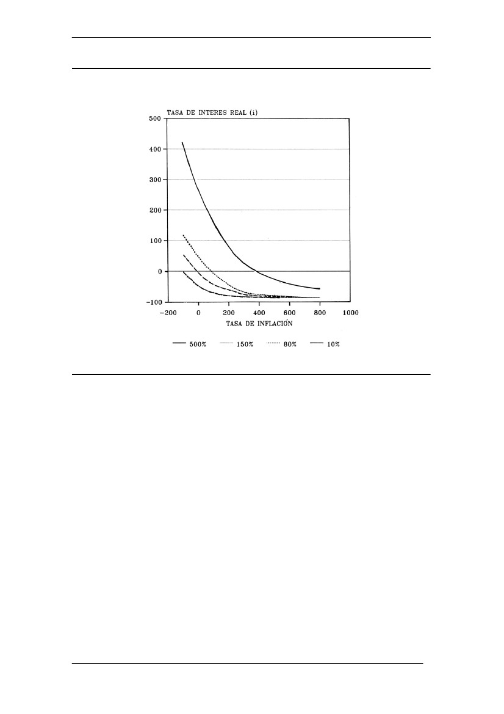
Cap. XI Definición, regímenes y tipos de tasas de interés
Alejandro Indacochea
Valores de la Tasa de Interés Real
Gráfico Nº 11.3
13
Cap. XI Definición, regímenes y tipos de tasas de interés
Alejandro Indacochea
BIBLIOGRAFÍA
ALONSO, Aldo Hernán. Administración de las Finanzas de la Empresa,
Buenos Aires, Ediciones Macchi, 1986.
BLOCK, Stanley B. & HIRT, Geoffrey A., Foundations of Financial
Management, 5a ed. Homewood - Illinois, Richard Irwin Inc., 1989.
BREALEY, Richard & STEWART, Myers, Principies of Corporate Finance,
2a. ed., New York, McGraw-Hill Company, 1984.
LIMA PUCCINI, Abelardo de, Matemática Financiera, 3a. ed., Río de Janeiro,
Libros Técnicos e Científicos, Editora S.A., 1984.
PASCALE, Ricardo, Introducción al Análisis de Decisiones Financieras,
Buenos Aires, Ediciones Contabilidad Moderna, 1985.
CAPITULO XIII
FORMAS DE PAGO DE LA DEUDA
13.1 PAGO DE LA DEUDA
Si un préstamo se ha cancelado, se dice que está amortizado. La palabra
''amortización'' proviene del francés “Amort”, que significa ''en el momento de la
muerte". Es así que, para acabar con un préstamo, se necesita cancelarlo. La
amortización es la devolución gradual de un préstamo, la mayoría de las veces
mediante pagos periódicos. Estos pagos incluyen además los intereses por el
uso del financiamiento, las comisiones, los costos de operar el crédito, etc. La
descomposición de los pagos en porciones de interés y capital se llama
Programa de amortización.
A continuación, veremos las formas de pago más usuales.
13.2 FORMAS DE PAGO
A. PLAN DE CUOTAS DECRECIENTES
También llamado ''plan de amortizaciones constantes''. Bajo esta
modalidad, quien recibe un préstamo debe "amortizarlo" en partes iguales,
pagadas a intervalos regulares en el plazo de préstamo.
En cada amortización se pagan intereses al rebatir o sobre el saldo pendiente.
Las cuotas del préstamo (es decir, la amortización con los intereses) son más
elevadas al inicio y van declinando a través del tiempo. Esto se debe a que el
saldo pendiente se ve reducido con cada amortización, y los intereses por
pagar son menores cada vez.
En el Cuadro Nº 13.1 se muestra el programa de amortización para un
préstamo obtenido bajo esta modalidad de pago, el cual se visualiza
adicionalmente en el Gráfico Nº 13.1.
1
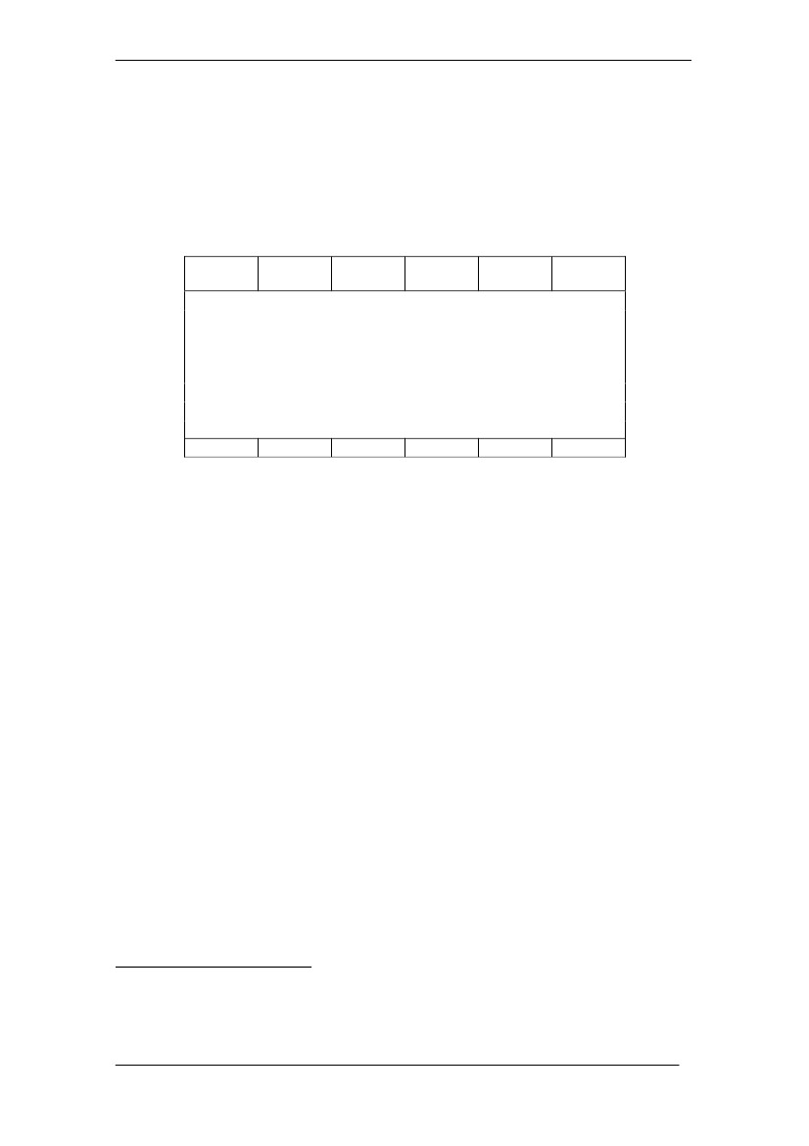
Cap. XIII Formas de pago de la deuda
Alejandro Indacochea
Cuadro Nº 13.1
PROGRAMA DE AMORTIZACIÓN
PLAN DE CUOTAS DECRECIENTES
Monto: 10’000 unidades monetarias (um)
Plazo: 2 años – 8 cuotas trimestrales
Interés: 72 + 3 = 75% (vencido)
PERÍODO
TRIMEST.
AMORTI-
ZACIÓN
INTER. Y
COMS.
TOTAL POR
PAGAR
DEUDA
SALDO
1
2
3
4
5
6
7
8
Total
10'000
8'750
7'500
6'250
5'000
3'750
2'500
1'250
1'250
1'251
1'252
1'253
1'254
1'255
1'256
1'257
10'000
1'875
1'641
1'406
1'172
'938
'703
'469
'234
8'438
8'750
7'500
6'250
5'000
3'750
2'500
1'250
3'125
2'891
2'656
2'422
2'188
1'953
1'719
1'484
18'438
B. PLAN DE CUOTAS CONSTANTES
Mediante este sistema varían tanto las amortizaciones como los intereses,
siendo las amortizaciones crecientes y los intereses decrecientes, de tal forma
que en cada período se paga la misma cuota. Como los pagos o armadas son
constantes, forman lo que se llama una anualidad o renta(1).
Conocida esta armada constante (que contiene los intereses), el saldo es la
amortización del período, construyéndose así por diferencia la tabla de
amortización. (Ver Cuadro Nº 13.2 y Gráfico Nº 13.2). Esta forma de pago es
más común en los créditos para vivienda, aunque su uso también se ha
extendido a otros campos crediticios.
(1)
La fórmula del factor de recuperación de capital para determinar la armada constante de una deuda es:
nnf = [ i ( 1 + i ) ] / [ (1 + i ) = 11
f - factor de recuperación de capital
n = número de periodos
1 = tasa de interés por periodo.
Donde:
2
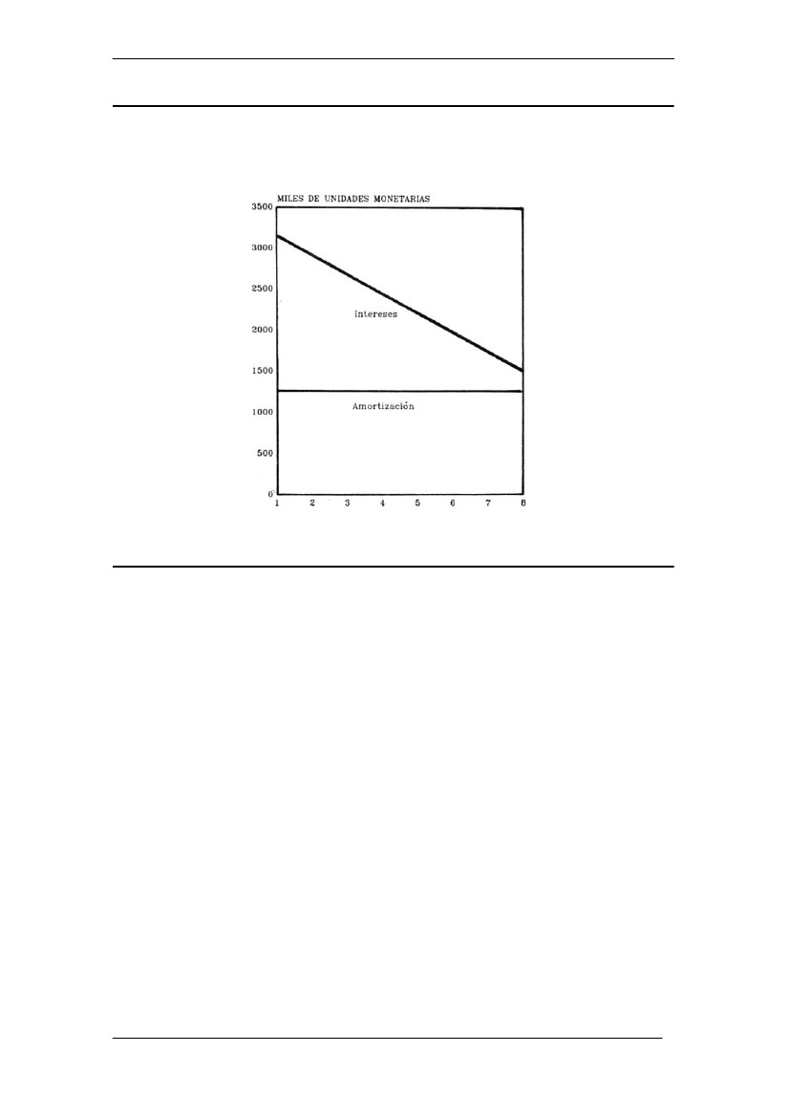
Cap. XIII Formas de pago de la deuda
Alejandro Indacochea
Plan de Cuotas Decrecientes
Gráfico Nº 13.1
El Gráfico Nº 13.3 muestra la variación de las cuotas mensuales de pago
(denominadas ‘anualidades') en función del plazo del crédito para diferentes
tasas de interés. En él se observa que:
•
•
A medida que se incrementa la tasa de interés, el efecto de ampliación
del plazo reduce en forma mínima o no afecta el pago de las cuotas
mensuales (anualidades). En economías inflacionarias, caracterizadas
por altas tasas de interés, este hecho usualmente crea confusión en los
usuarios de los créditos. Basados en el esquema de bajas tasas de
interés los usuarios siguen pensando que es perfectamente factible
ampliar el plazo para reducir el importe de la cuota. Pero esto no resulta
así. Más aun, para tasas de interés elevadas el efecto es
contraproducente pues, al ampliarse el plazo, lo único que se logra es
pagar más intereses a través del tiempo.
A medida que aumenta la tasa de interés, el plazo de financiamiento se
ve reducido al corto plazo. En economías inflacionarias que tienen una
alta tasa de interés, esto lleva a que prácticamente desaparezca el
financiamiento de mediano para largo plazo.
3
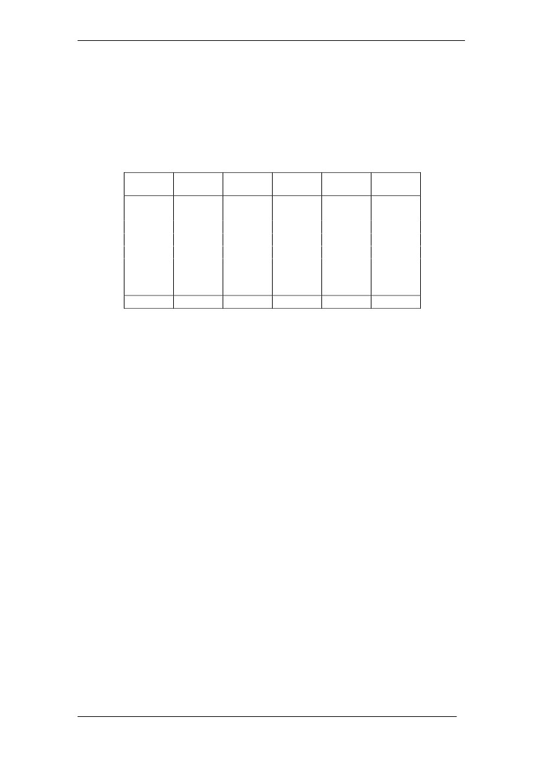
Cap. XIII Formas de pago de la deuda
Alejandro Indacochea
Cuadro Nº 13.2
PROGRAMA DE AMORTIZACIÓN
PLAN DE CUOTAS CONSTANTES
Monto: 10'000 unidades monetarias (um)
Plazo: 2 años - 8 cuotas trimestrales
Interés: 72 + 3 = 75% (vencido)
PERÍODO
TRIMEST.
AMORTI-
ZACIÓN
INTER. Y
COMS.
TOTAL POR
PAGAR
DEUDA
SALDO
1
2
3
4
5
6
7
8
Total
10'000
9'366
8'613
7'719
6'657
5'396
3'899
2'121
634
753
894
1'062
1'261
1'497
1'778
2'121
10'000
1'875
1'756
1'615
1'447
1'248
1'012
731
388
10'072
9'366
8'613
7'719
6'657
5'396
3'899
2'121
2'509
2'509
2'509
2'509
2'509
2'509
2'509
2'509
20'072
•
Bajo la óptica del usuario del préstamo en condiciones de inflación, a
medida que aumenta la tasa de interés existe un plazo óptimo para la
cancelación. Más allá de este límite no tiene utilidad ampliar la duración
del préstamo. A modo de referencia: con una tasa de interés del 100%
anual, el alargar el plazo del crédito más allá de los cinco años, no
implica reducción alguna en el pago de la cuota.
El incremento de la tasa de interés en inflación usualmente crea
problemas de morosidad e incumplimiento en los créditos ya otorgados.
Esto se debe a que el ritmo de reajuste del pago de la deuda
generalmente está muy por encima del aumento de los ingresos del
usuario del préstamo.
•
4
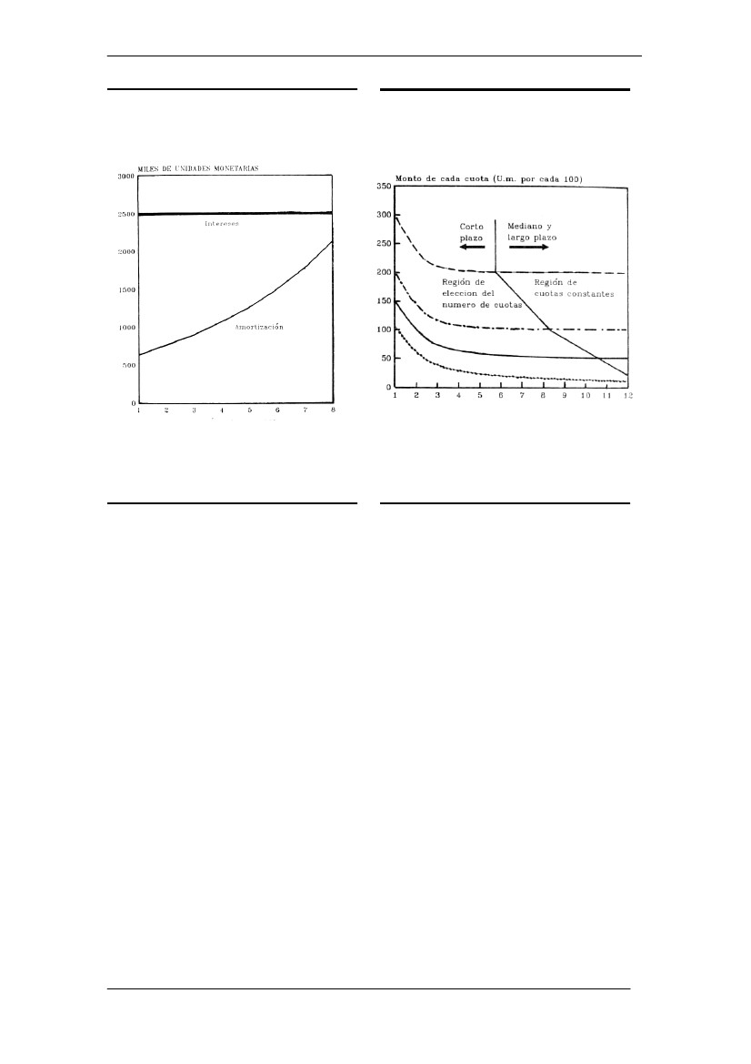
Cap. XIII Formas de pago de la deuda
Alejandro Indacochea
Plan de Cuotas Constantes
Evolución del monto por cuota
(Var. Respecto al # de cuotas)
PERÍODO (TRIMESTRE)
.... Tasa =
- - - Tasa =
5%
100%
------ Tasa = 50%
-- - -- Tasa = 200%
Gráfico Nº 13.2
Gráfico Nº 13.3
Asimismo, es importante tener en cuenta que, para el usuario, lo relevante es la
inflación específica de sus ingresos (capacidad de pago) y no la inflación
general de la economía, la cual usualmente es un promedio referencial para
datos económicos. El no considerar esta diferencia crea confusión y lleva
muchas veces a tomar decisiones de financiamiento equivocadas. Lo
recomendable es dar a cada crédito un trato propio, dependiendo de la
capacidad de respuesta del prestatario y del volumen del préstamo recibido.
C. PLAN DE CUOTAS CRECIENTES
Como el nombre lo indica, las cuotas aumentan en forma sucesiva a través del
tiempo. Esto se consigue al diferir la entrega del capital en los períodos
iniciales. Para lograr que las primeras cuotas sean menores que las últimas, se
debe hacer crecer la amortización, cuidando que el decremento de los
intereses no neutralice el efecto creciente de la amortización.
Para diseñar este modelo generalmente se asume una amortización basada en
la suma de los "períodos dígitos" o algún otro sistema. El método de los
períodos dígitos consiste en dividir el total del préstamo entre la suma de los
números ordinales de todos los períodos. La cifra resultante se multiplica por el
dígito correspondiente a cada periodo, para hallar el monto por amortizar en
cada caso. Cada amortización constituye un pago parcial del préstamo,
calculándose los intereses sobre el saldo del mismo.
5
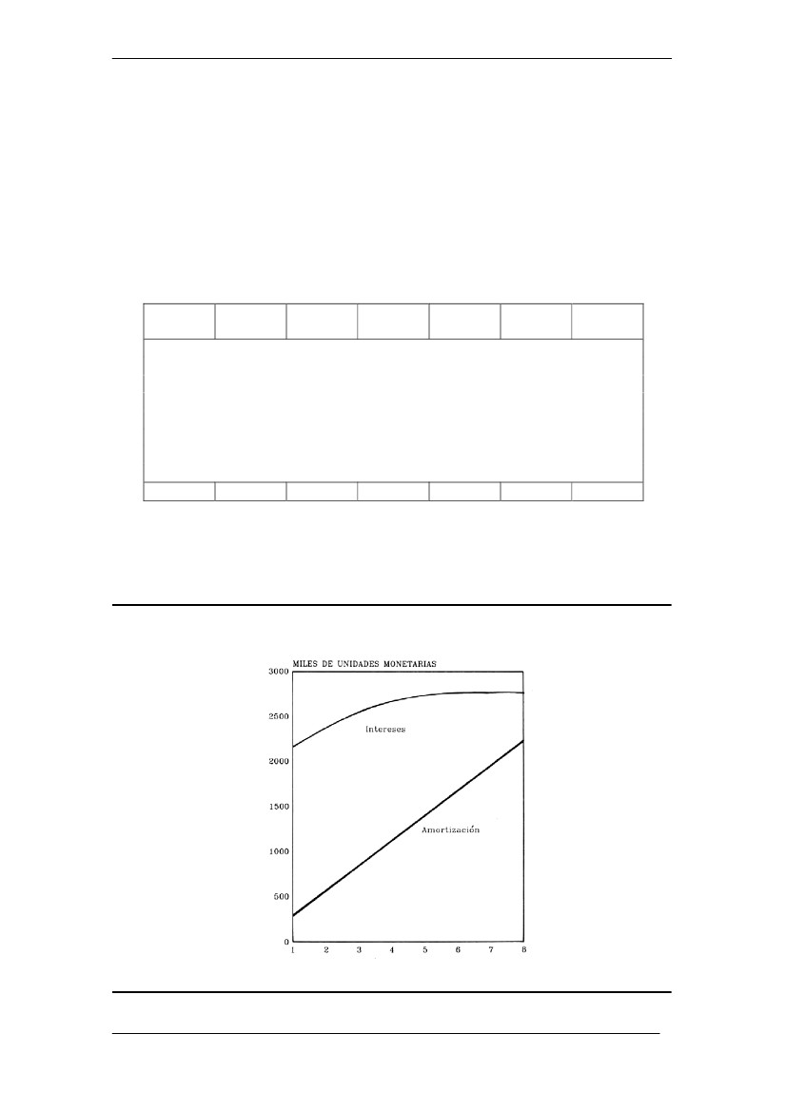
Cap. XIII Formas de pago de la deuda
Alejandro Indacochea
Es importante observar que, a medida que se amplía el plazo del préstamo, el
aumento en las cuotas es menos brusco, es decir más gradual que con un
número reducido de períodos.
Cuadro Nº 13.3
PROGRAMA DE AMORTIZACIÓN
PLAN DE CUOTAS CRECIENTES
Monto: 10’000 unidades monetarias (um)
Plazo: 2 años - 8 cuotas trimestrales
Interés: 72 + 3 = 75% (vencido)
PERÍODO
TRIMEST.
PROPORC.
AMORTIZ.
AMORTI-
ZACIÓN
INTER. Y
COMS.
TOTAL POR
PAGAR
DEUDA
SALDO
1
2
3
4
5
6
7
8
Total
10'000
9'722
9'166
8'333
7'222
5'833
4'166
2'222
1/36
2/36
3/36
4/36
5/36
6/36
7/36
8/36
1
278
556
833
1'111
1'389
1'667
1'944
2'222
10'000
1'875
1'823
1'718
1'562
1'354
1'094
781
417
10'624
9'722
9'166
8'333
7'222
5'833
4'166
2'222
2'153
2'379
2'551
2'673
2'743
2'761
2'725
2'639
20'624
El sistema de cuotas crecientes utilizado adecuadamente, por ejemplo en el
sector vivienda, permite un pago menor en el monto de las cuotas iniciales, y
facilita así a las familias de menores recursos el acceso al crédito. (Ver Cuadro
Nº 13.3 y Gráfico Nº 13.4).
Plan de Cuotas Crecientes
Gráfico Nº 13.4
6

Cap. XIII Formas de pago de la deuda
Alejandro Indacochea
En general, los porcentajes de capital diferido están en función de:
•
•
•
•
La liquidez de la empresa para poder diferir la recuperación de capital.
El plazo de amortización del préstamo.
Los aumentos de ingresos de los beneficiarios.
La rentabilidad y demanda de los préstamos.
COMENTARIOS COMUNES A LAS DISTINTAS FORMAS DE PAGO
Los tres planes anteriores son absolutamente equivalentes a una tasa de
interés del 18.75% trimestral ( 75/4 ). Es decir, cuestan lo mismo y han sido
suficientes para garantizar:
1. La devolución del monto de 10'000, unidades monetarias (um) otorgado
en préstamo.
2. Una remuneración a una tasa del 18.75% trimestral (98.85% anual) al
dinero del financiador.
Erróneamente, se acostumbra analizar los distintos planes de
financiamiento por el monto total pagado en cada uno de ellos. En nuestro
caso, dichos valores son:
FORMA DE PAGO
TOTAL POR PAGAR
Plan de Cuotas Decrecientes
Plan de Cuotas Constantes
Plan de Cuotas Crecientes
18’438
20’072
20’624
Es equivocado sumar valores monetarios que se sitúan en diferentes
períodos a través del tiempo. El interés es lógicamente menor en el plan de
cuotas decrecientes que en los otros dos planes, debido a que la
amortización es mayor al inicio. En otras palabras, la tasa de interés del
18.75% trimestral no cambia, pero el monto pagado como interés sí varía
según el saldo deudor el cual, a su vez, depende de la forma de
amortización del préstamo. Una cosa es el interés sumado nominalmente a
través del tiempo y otra distinta la tasa de interés cobrada financieramente.
7

